 | per diventare eXpert, occupato, di Alto profilo > subito alla  www..paraUniversita.iti alta Formazione x Lavoro no precario | INFO o SmS  107
Specializzazione: suggerita post Diploma.  non universitaria, Low cost, , breve | 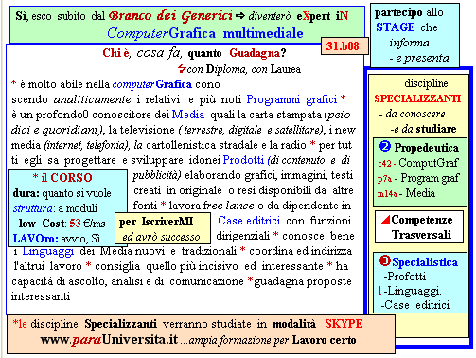  l corso ed i suoi contenuti personalizzeranno il mio curriculum | 392 8233 155  serveQualcosa@gmail.com  e Tu. 11 Feb  partecipi allo STAGE   (vedi pg 120)  che informa e presenta  la Specializzazione ?    Sì, poi frequenterò  il CORSO  31.b08  specialisTico

